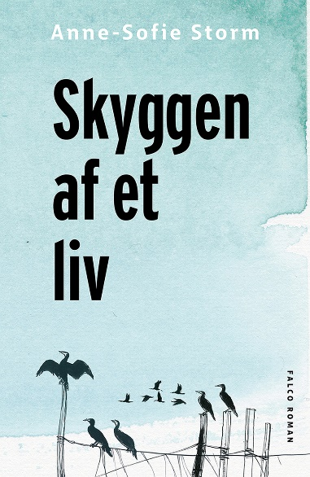**Anne-Sofie Storm**

***Skyggen af et liv***

**Anne-Sofie Storm har gjort en forfatterkarriere ud af at skrive om andre menneskers liv og skæbner i flere fagbogsudgivelser. Men i denne skønlitterære debut bringer hun fortællingen om en kvinde, der finder sit eget ståsted i livet, ligesom hun selv har gjort det efter et forlist ægteskab.**

I romanen følger vi Ida hen over et år, hvor hun er i en sorgproces, efter hendes mand Asbjørn dør af kræft. Hun står midt i det, der ligner en ubærlig sorg: Praktikken omkring dødsfaldet foregår som i en tåge, hvor hun støtter sig til sønnen Peter.

Ida har kun været kendt som “bådebyggerens kone”, men bagsiden af deres ægteskab er præget af Asbjørns utroskab og opfarende temperament, som Ida har synlige ar efter.

Idas sorgproces følger naturens almanak, og romanen portrætterer den danske naturs skiftende sæsoner med særlig vægt på det maritime liv omkring kysterne.

* **Anne-Sofie Storm er i efterårssæsonen forfatter på Teater Momentums talk- og teaterkoncept BREVET.**

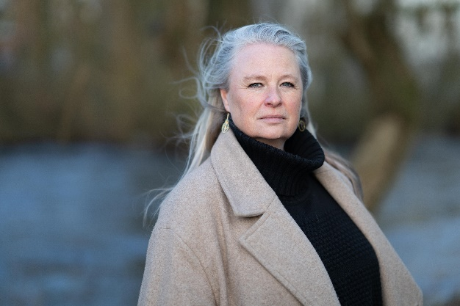

**Anne-Sofie Storm (f. 1973)** er freelancejournalist og forfatter. Anne-Sofie bor i Strib ved Middelfart med sin familie. Hun har tidligere udgivet fagbøger om bl.a. Helle Virkner og Poul Reichhardt samt coffee-table bøgerne *Fyn – Mennesker og Steder* og *Dyrehaven. Skyggen af et liv* er hendes skønlitterære debut.

Fotograf: Annie Ariel Lassen.

**For yderligere information kontakt:**

Pressechef Cathrine Hedegaard, cathrine.hedegaard@forlagetfalco.dk tlf.: 23 96 10 02.